Сжатие рисунков
1.Откройте рисунок или фото с помощью Microsoft Office Picture Manager.

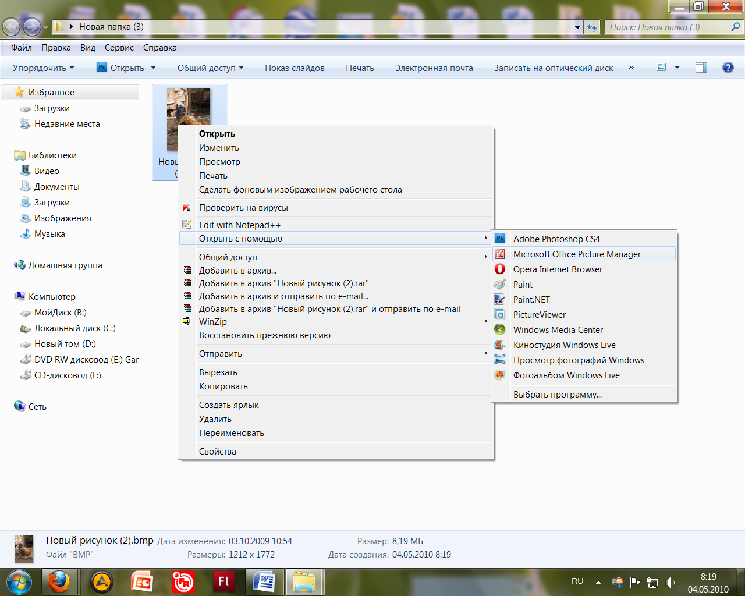

2.Отроется рисунок.

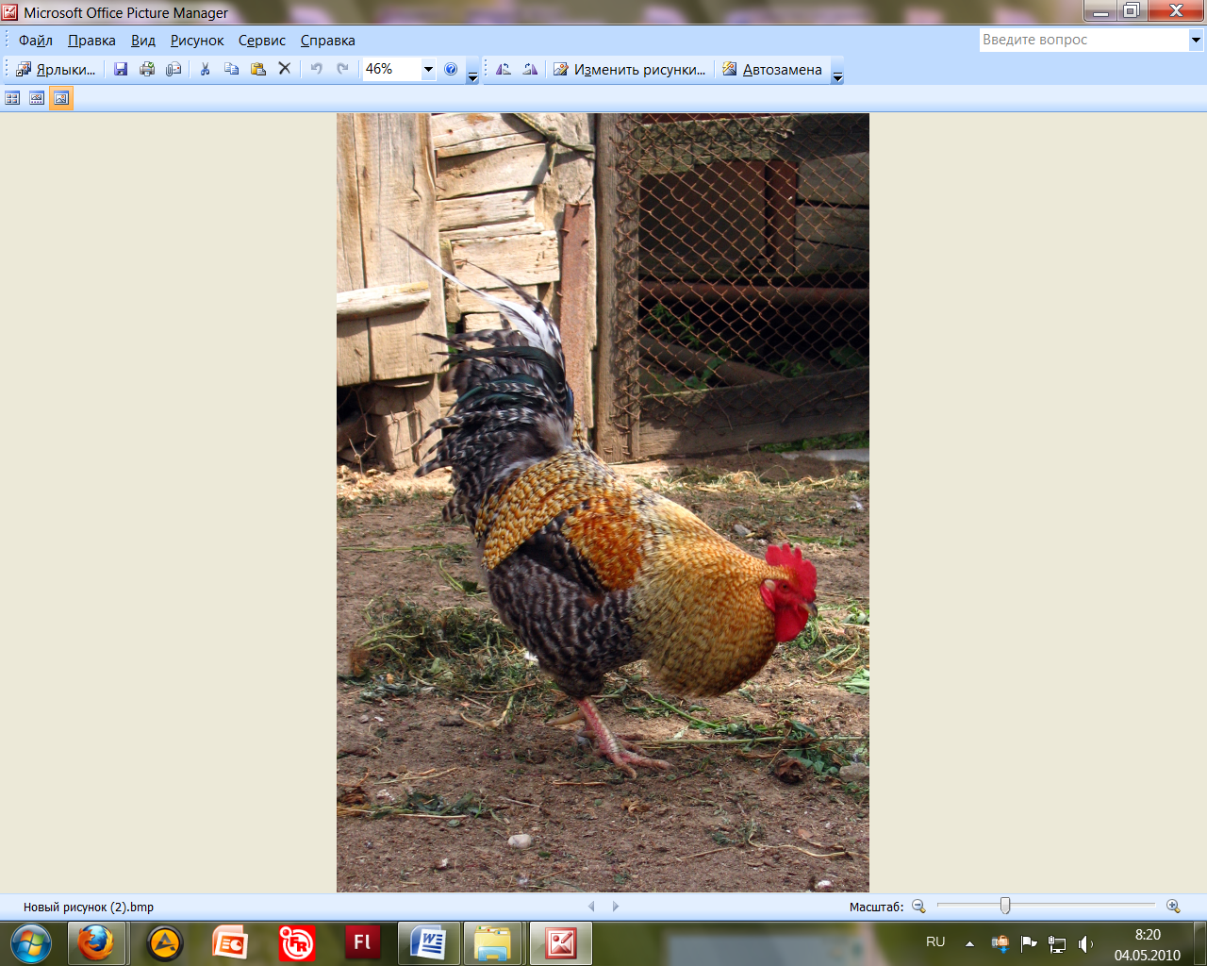

3. Нажмите изменить (найдите на верхнее панели), появится следующее:
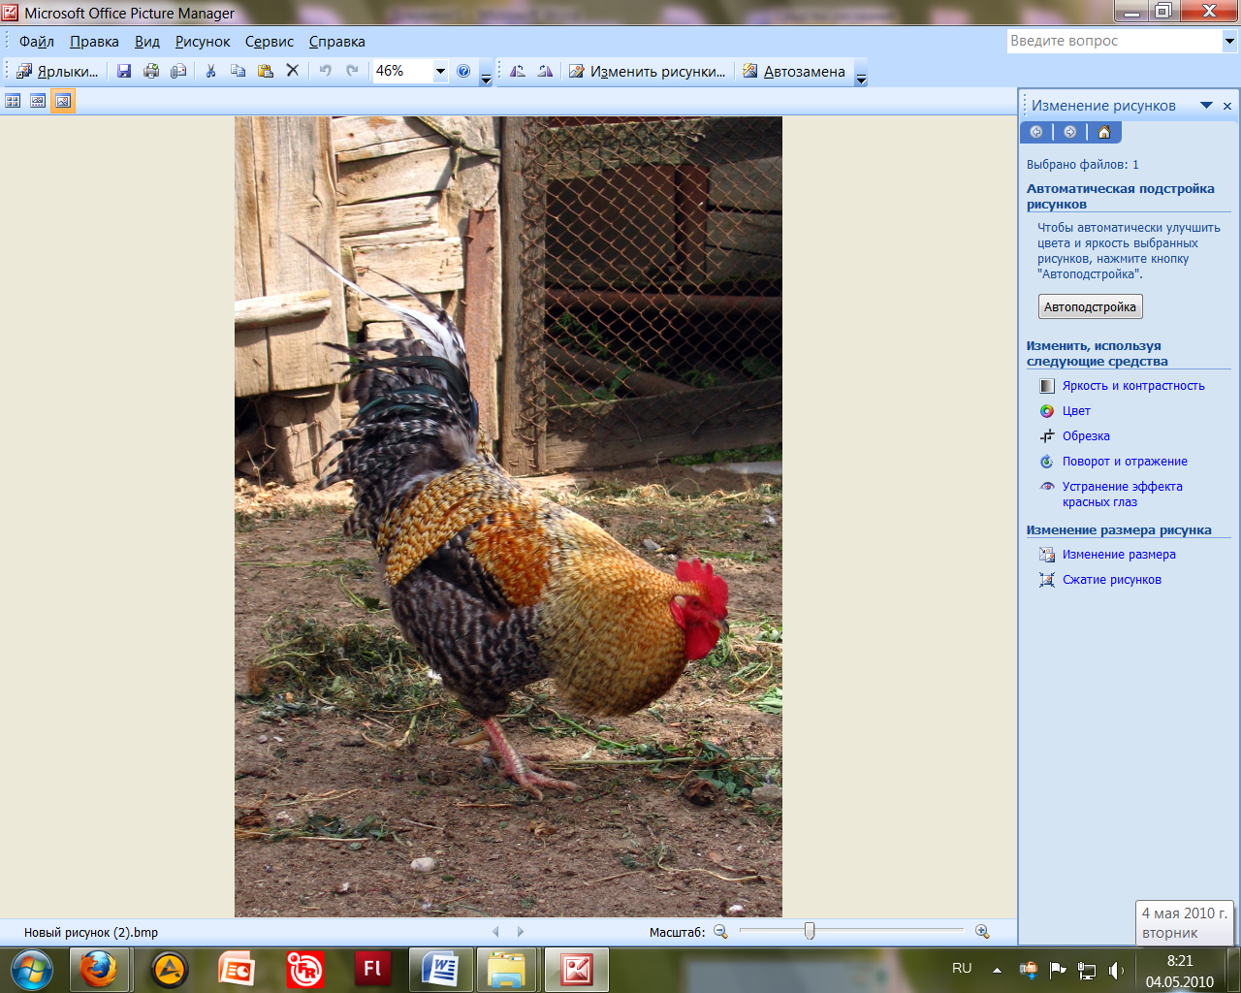

4.Выбирите действие «СЖАТИЕ РИСУНКОВ» - см. окно справа.
5.Теперь выберите категорию «ДЛЯ ДОКУМЕНТОВ» или «ДЛЯ ВЕБ-СТРАНИЦ», обратите внимание на объем картинки - до сжатия и после сжатия.
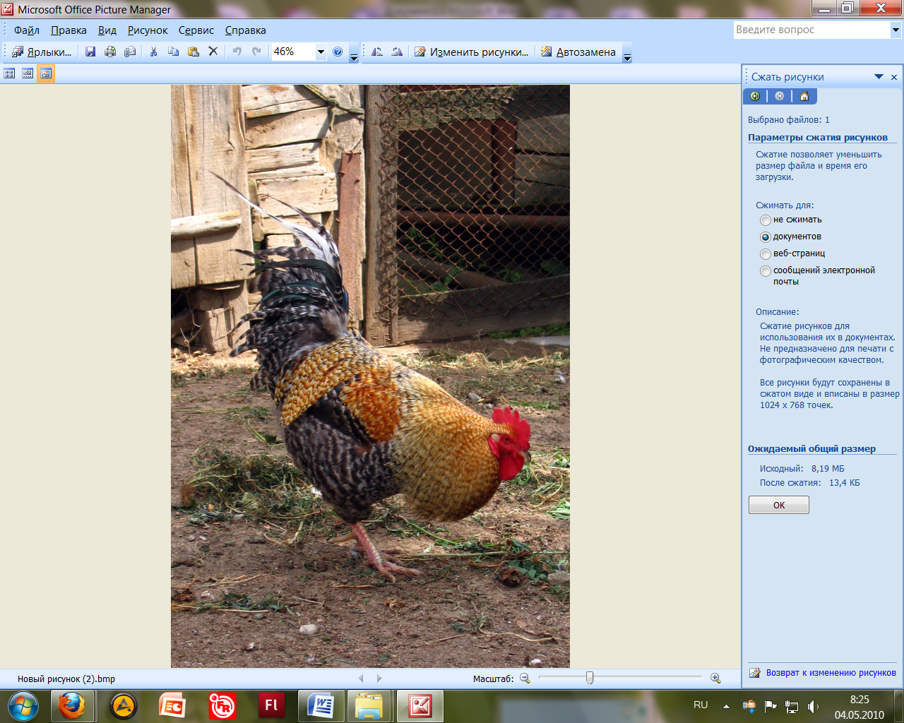

6.Нажмите ОК, и рисунок будет весить гораздо меньше. Обязательно сохраните измененный рисунок

7.Сравните:
ДО СЖАТИЯ

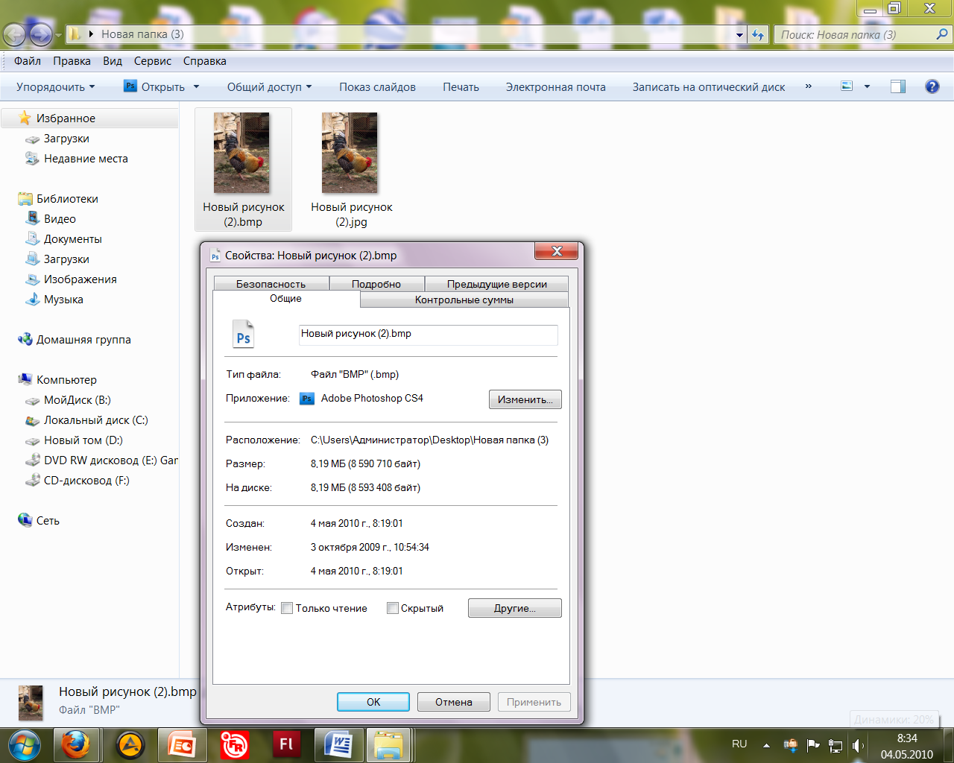
ПОСЛЕ СЖАТИЯ: 